МИНИСТЕРСТВО ОБРАЗОВАНИЯ И НАУКИ РОССИЙСКОЙ ФЕДЕРАЦИИ

ФЕДЕРАЛЬНОЕ ГОСУДАРСТВЕННОЕ БЮДЖЕТНОЕ ОБРАЗОВАТЕЛЬНОЕ УЧРЕЖДЕНИЕ ВЫСШЕГО ОБРАЗОВАНИЯ

**«ПЕРМСКИЙ НАЦИОНАЛЬНЫЙ ИССЛЕДОВАТЕЛЬСКИЙ**

**ПОЛИТЕХНИЧЕСКИЙ УНИВЕРСИТЕТ»**

**(ПНИПУ)**

Факультет: Электротехнический

Кафедра: «Информационные технологии и автоматизированные системы» (ИТАС)

Направление: Информатика и вычислительная техника(ИВТ)

**Отчётная работа по теме «Машина Маркова»**

Выполнил: студент группы ИВТ-24-2Б

Тамаков А.Е.

Проверил: Доцент кафедры ИТАС

Полякова О.А.

Пермь,2024

**Цель работы:**

Решение 3-х задач в исполнителе “Машина Маркова”.

**Постановка задач:**

1. A={a,b}. Удалить из непустого слова P его первый символ. Пустое слово не менять.
2. A={a,b,c,d}. В слове P требуется удалить все вхождения символа с, а затем заменить первое вхождение подслова bb на ddd.
3. A={a,b}. Требуется приписать символ “a” к концу слова P.

**Задача № 1.**

1. В первой задаче нам следует удалить первый символ из непустого слова P. Для этого пропишем алгоритм:

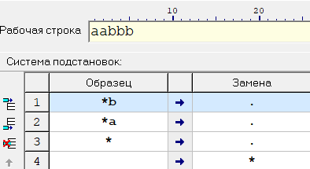

* 1. Данный алгоритм в начале слова P ставит знак * , после удаляет первый символ:

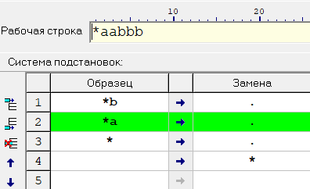

1.2 Алгоритм удалил первый символ , соответственно он работает. Задача выполнена.

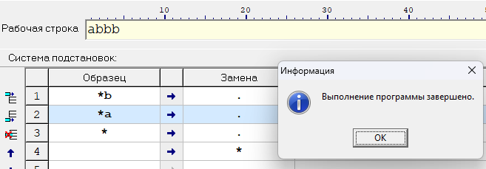

**Задача № 2.**

1. Следует прописать алгоритм , который удалит все “c” :

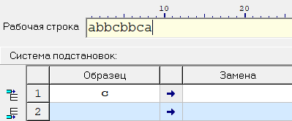

1.2 Проверяем работу алгоритма:

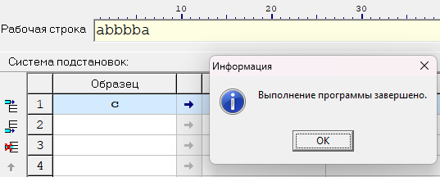

1. Вторым действием следует заменить “bb” на “ddd”. Для этого пропишем алгоритм:

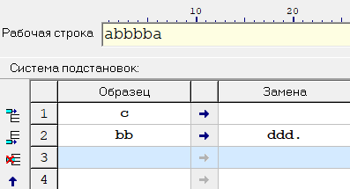

2.2 Проверяем работу алгоритма:

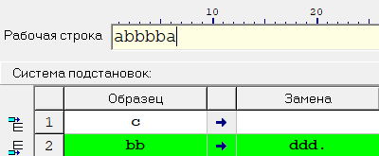

2.3

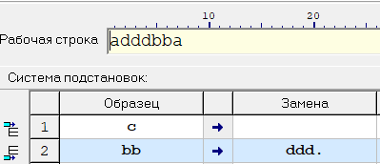

2.4

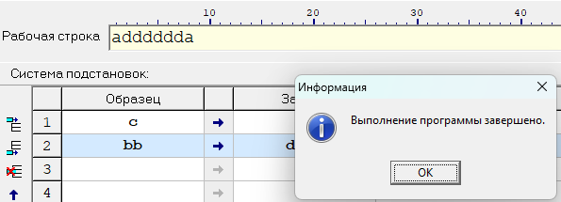

1. Алгоритм удалил все “c” из строки и заменил “bb” на “ddd”, следовательно алгоритм работает. Задача выполнена.

**Задача № 3.**

1. Для решения данной задачи пропишем алгоритм, который будет переносить * в конец строки и припишет символ “a”:

1.2

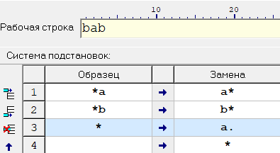

1. Проверим работу данного алгоритма:

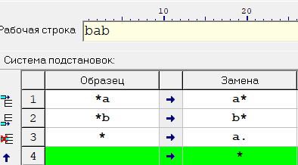

2.2

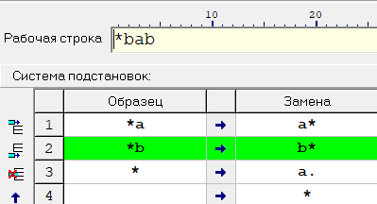

2.3

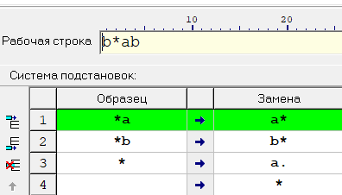

2.4

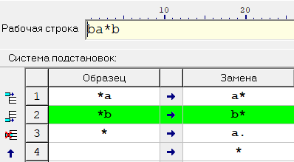

2.5

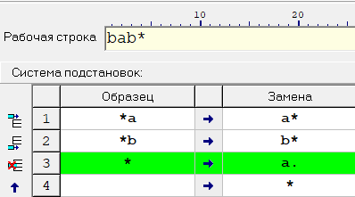

2.6

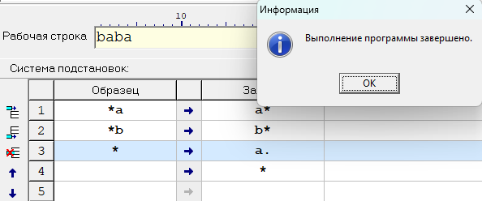

1. Данный алгоритм дописал в конце строки символ “a”, следовательно он работает. Задача выполнена.

**Общий вывод.**

Все задачи выполнены. Алгоритмы для всех трёх задач выполнены верно что подтверждают прикреплённые изображения.